**1 - Atividade Proposta  Criando um Dataset para treinamento de um algoritmo de Inteligência Artificial**

- Neste projeto deve ser criada uma base de dados (dataset) para o treinamento de um algoritmo baseado em Redes Neurais Artificiais.

- Para essa tarefa será necessário criar ao menos duas classes de objetos com no mínimo 100 imagens para cada uma delas.

- Esse dataset servirá como base para os projetos desenvolvidos ao longo de toda a trilha, em diferentes projetos.

- Como exemplo podemos observar o exemplo a seguir, onde temos duas classes, uma representando o tomate verde (Figura – a) e outra representando o tomate maduro (Figura – b).

- Mas você pode criar uma base com a face de seus familiares, animais de estimação ou até mesmo estrelas do cinema.

- Estas imagens podem ser tiradas por meio de uma câmera fotográfica ou baixadas na internet, desde que tenham uma qualidade boa (no mínimo 400x400 pixels).

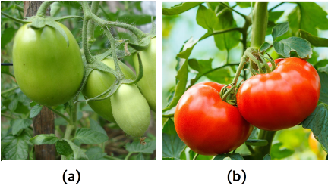

Figura: Classes de objetos para treinamento de um classificador de imagens: (a) Tomates Verdes e (b) Tomates Maduros.